3D Scanner - Mole
}}
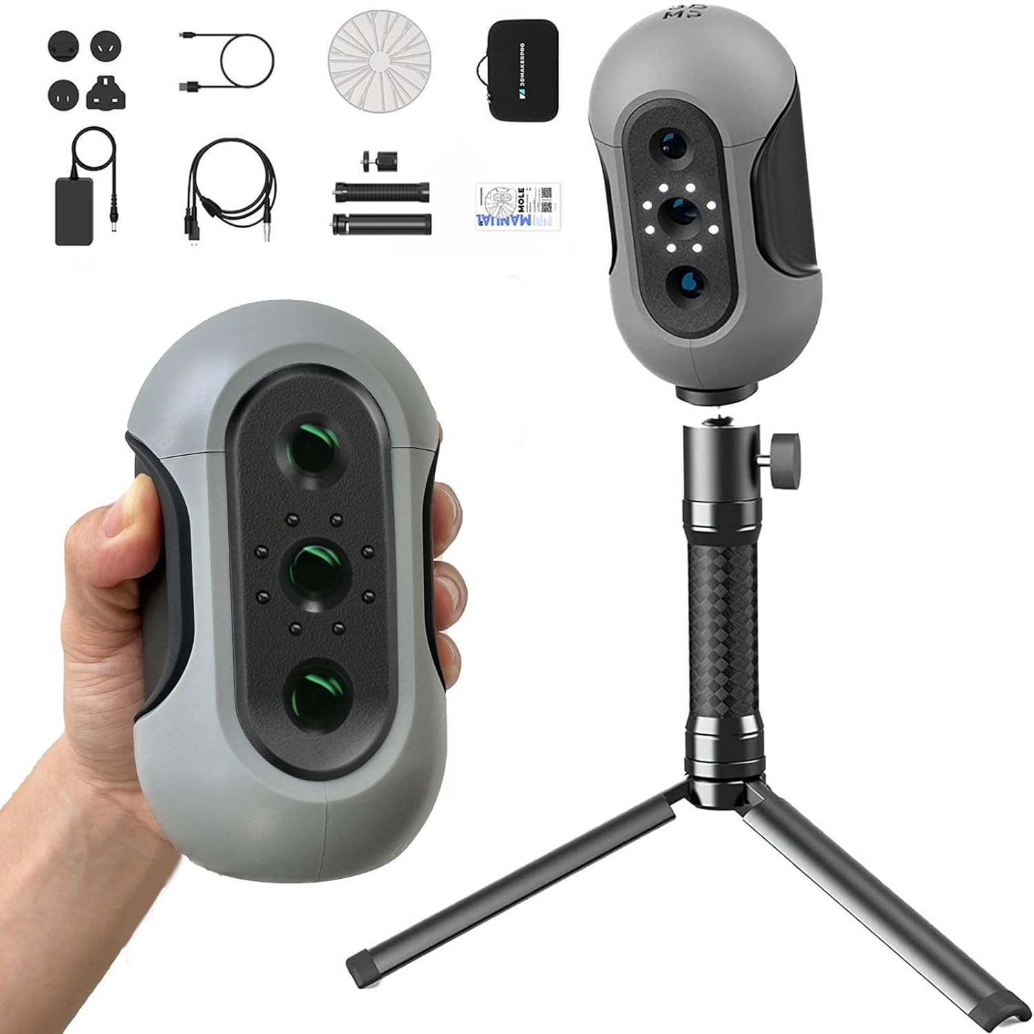[[regeln:labels|{{ausstattung:labor:mole1500_1500.jpg?nolink&400|
Mein 3D Scanner soll für alle im Space verfügbar und nutzbar sein.

Anleitung
Ein Blick in die Anleitung schadet nie. 3D MakerPro liefert auf seinen Webseiten genügend digitale Anleitungen!

Vor Anwendung beachten
Solltest du nicht wissen, wie der Punkt umzusetzen ist frage ein Mitglied, scrolle weiter zum FAQ oder schaue in der verlinken Anleitung.
JMStudio ist die exklusive Software von 3Dmakerpro, die Multi-Mode-Datenerfassung, hochauflösende Vorschau, Textur-Mapping und 3D-Modellerstellung für Scangeräte übernimmt. Download.

Was ist in der Box?
- Scanner 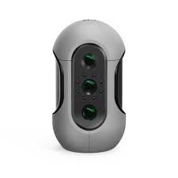
- Stativ 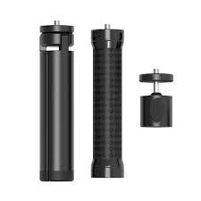
- Datenkabel 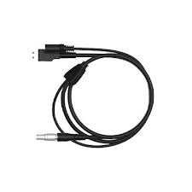
- Drehteller 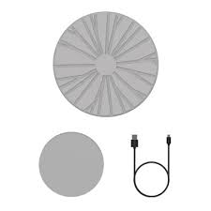
- Netzteil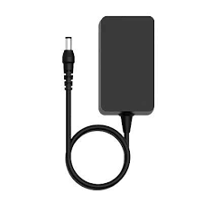

Technische Daten
Mole 3D-Scanner

Parameter der Scan-Leistung:
- Genauigkeit: 0,05 mm
- Auflösung: 0,1mm
- Bildrate: 10 Bilder pro Sekunde
- Tracking-Modus: Visuelles Tracking
- Arbeitsabstand: 150-400mm
- Einzelner Erfassungsbereich: 200x100mm
- Typische Objektgrößen: 15-1500mm

Software-Systemanforderungen:
- Ausgabeformat: OBJ/STL/PLY
- Kompatibles System: Windows10/11 64bit, MacOS12/13
- Kompatibles Handy: Android 10.0 oder höher, iOS 15.0 oder höher (Erweiterter Support)
- Mindestanforderungen an den Computer: Intel Core i5 8th, 16 GB RAM, MX250 GPU mit 2 GB VRAM
- Empfohlene Computeranforderungen: Intel Core i7 8th, 16 GB RAM, NVDIA1060 GPU mit 4 GB VRAM

Hardware-Parameter:
- Lichtquelle: NIR
- Farbtextur: Erweiterter Support
- USB-Schnittstelle: USB2.0
- Maße: 141x80x80mm
- Gewicht: 390g

FAQ / unsere Learnings
- Folgt, sobald Daten vorhanden

